Kommunikation und Internet

**Erstelle eine Mind Map zum Thema „Kommunikation und Internet“.**

Überlege mit deinem Partner, was beim Kommunizieren über das Internet (z.B. über Whats App) anders ist, als bei der Kommunikation im Alltag. **Haltet eure Ergebnisse in Stichpunkten fest:**  
-

-

-

**Diskutiert in der Klasse, welche Vor- und welche Nachteile die digitale Kommunikation haben kann**.

„Medien: Ein Spiegel der Wirklichkeit“ von Universität Leipzig (Henkel, Krähe, Keßler) ist lizensiert unter einer Creative Commons – Weitergabe unter gleichen Bedingungen 4.0 International Lizenz



Kommunikation über das Internet   
Einen Wiki-Eintrag erstellen  
  
  
**Verfasst einen *Wiki-Eintrag* zu folgenden Themen**.

Wiki:

Wiki ist Hawaiianisch für „schnell“ und bezeichnet Websiten, welche nicht nur gelesen, sondern auch von ihren Besuchern bearbeitet werden können.

E-Mail (und De-Mail)

Chat und Instant Messenger

(Soziale) Netzwerke (Facebook, Twitter, Instagram…) Stellt mindestens ein soziales Netzwerk vor

Wikipedia und Wikis

Internetforen und Blogs

**Checkliste:**   
folgende Teile sollen in eurem Wiki-Eintrag enthalten sein:  
  
 Titel   
 Begriffserklärung   
 Entstehungsgeschichte   
 Nutzungsmöglichkeiten   
  
 mindestens zwei unterschiedliche Quellen   
 eure vollständigen Namen

**Stellt den Eintrag anschließend der Klasse vor!**



„Medien: Ein Spiegel der Wirklichkeit“ von Universität Leipzig (Henkel, Krähe, Keßler) ist lizensiert unter einer Creative Commons – Weitergabe unter gleichen Bedingungen 4.0 International Lizenz



„Medien: Ein Spiegel der Wirklichkeit“ von Universität Leipzig (Henkel, Krähe, Keßler) ist lizensiert unter einer Creative Commons – Weitergabe unter gleichen Bedingungen 4.0 International Lizenz



Emojis, Smileys und Emoticons – alles dasselbe?

**Emoji/Piktogramm**

Emoji ist das japanische Wort für Piktogramm. Ein Piktogramm ist ein graphisches Symbol, das eine Information durch eine vereinfachte und bildlicheDarstellung vermittelt  
**Beispiel Smiley: 😊   
Beispiel Rose:** 🌹

**Emoticon**  
Ein Emoticon (Wortkreuzung aus Emotion und Icon) besteht aus einer Schriftzeichenfolge, die eine Information, wie z.B. eine Stimmung vermitteln kann. Emoticons können sowohl Gesichter, als auch ganze Gegenstände darstellen   
**Beispiel Smiley :-)**   
**Beispiel Rose: @}-,-'-,--**

**Smiley**  
  
Ein Smiley ist die graphische Darstellung eines Gesichts.

**Arbeite die Unterschiede und Gemeinsamkeiten zwischen den Begriffen Emoticon, Emoji und Smiley heraus.**  
_____________________________________________________________________________

________________________________________________________________

________________________________________________________________

________________________________________________________________

________________________________________________________________

**Beschreibe, welche Funktion Emoticons, Smileys und Emojis bei der Kommunikation über das Internet haben.**

__________________________________________________________________________

__________________________________________________________________________

__________________________________________________________________________

Emoji Quiz: Was sollen diese Emojis bedeuten?   
**Notiere deine Erklärung darunter**. (Lösung auf der nächsten Seite)  
    

„Medien: Ein Spiegel der Wirklichkeit“ von Universität Leipzig (Henkel, Krähe, Keßler) ist lizensiert unter einer Creative Commons – Weitergabe unter gleichen Bedingungen 4.0 International Lizenz



Emotionen durch Emojis



2015 wurde der Emoji „Gesicht mit Freudentränen“ von Oxford Dictonaries zum Wort des Jahres gekürt. In einer Erklärung heißt es:  
**„Emojis sind zu einer wichtigen Form der Kommunikation geworden, die sprachliche Grenzen überwinden kann“**

Findest du, dass Emojis sprachliche Grenzen überwinden können? Was können Emojis ausdrücken? **Schreibe einen Tweet (maximal 280 Zeichen, ca. 30-40 Worte) zum Zitat von Oxford Dictionaries.**

**Lösung Emoji-Quiz S. 3** *Bild und Informationsquelle:* [*https://emojipedia.org/*](https://emojipedia.org/)  
**a.**  b. **c.**  **d.**    
a. Dieses Emoji soll eine Umarmung darstellen.   
b. Die Katze ist nicht erschrocken, sondern einfach nur müde.   
c. Bei diesem Emoji soll es sich um einen Servicemitarbeiter handeln, der seine Hilfe anbietet.  
d. Dieser Emoji soll „verwirrt-sein“ symbolisieren.

**Erstellt eine Liste mit möglichen Bedeutungen zu einem Emoji eurer Wahl.**Wie viele Bedeutungen könnt ihr zu einem Emoji „finden“?

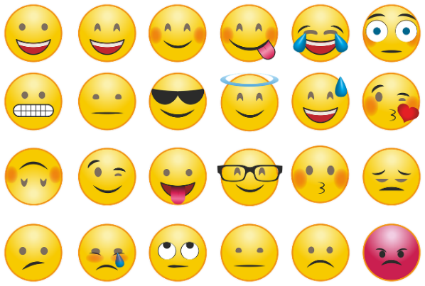_______________________________________

____________________________________

____________________________________

____________________________________

____________________________________

„Medien: Ein Spiegel der Wirklichkeit“ von Universität Leipzig (Henkel, Krähe, Keßler) ist lizensiert unter einer Creative Commons – Weitergabe unter gleichen Bedingungen 4.0 International Lizenz



Bsp: Dein Vater hält mit dem Auto an einem Stoppschild





Vor allem im 19. Jahrhundert beschäftigten sich Philosophen und Theoretiker mit der Lehre der Zeichen. Zum Beispiel **Charles Sanders Peirce**, welcher folgende Theorie aufstellte: Um ein Zeichen zu verstehen benötigt man drei Parteien: Das Zeichen, um das es sich handelt, einen Interpreten und eine mögliche Deutung, das Objekt. In der Regel ist ein Zeichen fest an ein Objekt geknüpft. Missverständnisse entstehen, wenn der Interpret das Zeichen mit einem „falschen“ Objekt in Verbindung setzt.



Abbildung a

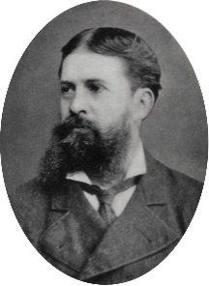

Die Lehre der Zeichen (Semiotik)

EXKURS

Wissenschaftler sagen, dass fast alles, was wir wahrnehmen Zeichen sind.Die Zeichenlehre (Fachbegriff: Semiotik), untersucht das Wesen, die Entstehung und den Gebrauch von Zeichen. Alle Schriften und Bilder können Zeichen sein, aber auch Gestik, Formeln, Sprachen, Verkehrszeichen und vieles mehr.

Bildquelle:

„Medien: Ein Spiegel der Wirklichkeit“ von Universität Leipzig (Henkel, Krähe, Keßler) ist lizensiert unter einer Creative Commons – Weitergabe unter gleichen Bedingungen 4.0 International Lizenz



Die Lehre der Zeichen: Aufgaben

EXKURS

**Fasse die wichtigsten Informationen der Zeichenlehre zusammen.   
  
  
_________________________________________________________________________________**

**___________________________________________________________________**

**___________________________________________________________________**

**___________________________________________________________________**

**___________________________________________________________________**

**Wende Charles Sanders Peirce Theorie (siehe Schema a) auf folgende Situation an:**Ihr habt in einem Bulgarienurlaub einen Burger bestellt, woraufhin der Kellner fragt, ob ihr noch etwas trinken möchtet. Ihr nickt und der Kellner geht. (Was ihr nicht wusstet: in Bulgarien bedeutet Nicken ein Nein und Kopfschütteln heißt Ja)   
  
Wer ist in dieser Situation Interpret? Was ist das Zeichen und was das Objekt? Tipp: Es gibt zwei mögliche Lösungen

**Begründe:** Inwiefern ist Sprache ein Zeichen?  
**________________________________________________________________________________**

**___________________________________________________________________**

**___________________________________________________________________**

**___________________________________________________________________**

**___________________________________________________________________**

**________________________________________________________________________________**

**___________________________________________________________________**

**__________________________________________________________________**

„Medien: Ein Spiegel der Wirklichkeit“ von Universität Leipzig (Henkel, Krähe, Keßler) ist lizensiert unter einer Creative Commons – Weitergabe unter gleichen Bedingungen 4.0 International Lizenz



Die Stimme kehrt zurück - Sprachnachrichten

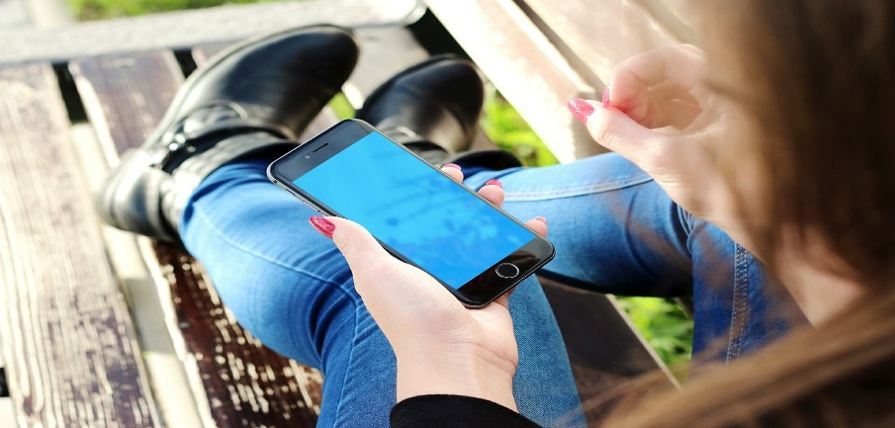

**Wie häufig nutzt Du Sprachnachrichten?**   
  
nie  selten  wöchentlich  täglich 

**Überlege: Wem schickst Du Sprachnachrichten? Wen rufst Du an? Wem schreibst Du nur Textnachrichten?**

**Sammelt**, welche Vorteile und welche Nachteile Sprachnachrichten gegenüber Textnachrichten haben können.

**Gedankenexperiment**: Im Jahr 2025 beschließt dein Mobilfunkanbieter den Telefondienst abzuschaffen, da sich Telefonate finanziell kaum mehr rentieren und durch Sprachnachrichten nahezu verdrängt sind. Dazu wird eine Benachrichtigung versendet.

Sehr geehrte Kunde*innen,   
aufgrund der geringen Nutzung und des hohen Datenverbrauchs stellen wir unseren Telefon-Dienst demnächst komplett auf Sprachnachrichten um.

Nutzen Sie regelmäßig Telefonate?  
Stimmen Sie der oben beschriebenen Änderung zu?

Wie würdet ihr antworten? Würdet ihr euch für den Erhalt der Telefonate einsetzen? Wenn ja, wieso? Wenn nein, wieso nicht?

Laut einer Studie des BVDW (Bundesverband Digitale Wirtschaft E.V) nutzen 69 % der Deutschen regelmäßig Sprachnachrichten.

Außerdem verringert sich Anzahl und Länge der Telefonate seit Jahren.

„Medien: Ein Spiegel der Wirklichkeit“ von Universität Leipzig (Henkel, Krähe, Keßler) ist lizensiert unter einer Creative Commons – Weitergabe unter gleichen Bedingungen 4.0 International Lizenz



Am anderen Ende der Leitung   
  
Diese Zeichnung ist am 5. Juli 1993 im „New Yorker“ erschienen. Der Zeichner heißt Peter Steiner

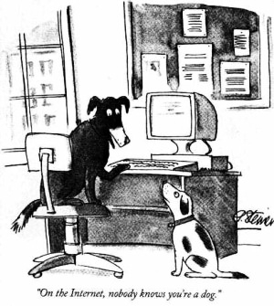

**Beschreibe das Bild.**   
Was oder wer ist darauf abgebildet. Welche Dinge lassen sich im

Hintergrund erkennen? Welche Handlungen werden vollzogen? Was könnte das Bild bedeuten?

_________________________

_________________________

_________________________

_________________________

_________________________

**Erkläre die Bildunterschrift „On the Internet nobody knows, you’re a dog.”**   
(Übersetzung: „Im Internet weiß niemand, dass Du ein Hund bist“.)

______________________________________________________________________________________

________________________________________________  
________________________________________________

**Recherchiere** **die Bedeutung der folgenden Begriffe (mit Quellenangabe).**

**Pseudonym:**

**Anonymität:**

Hast Du Kontakt zu Menschen im Internet, ohne Sie persönlich zu kennen? **Würdest Du diese als „Freunde“ bezeichnen? Begründe deine Antwort!**

„Medien: Ein Spiegel der Wirklichkeit“ von Universität Leipzig (Henkel, Krähe, Keßler) ist lizensiert unter einer Creative Commons – Weitergabe unter gleichen Bedingungen 4.0 International Lizenz



**Freundschaft und Einsamkeit im Online-Zeitalter**  
**Ein Interview aus der Süddeutschen Zeitung vom mit dem amerikanischen Kulturkritiker   
William Deresiewicz (gekürzte Fassung)** **vom 17.05.2010.**

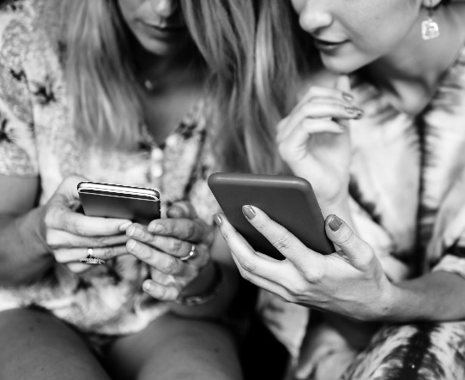Der Kulturkritiker William Deresiewicz lehrte von 1998 bis 2008 Literaturwissenschaft an der Universität Yale. Im vergangenen Jahr veröffentlichte er im *Chronicle of Higher Education* zwei vielbeachtete Essays: "The End of Solitude" und "Faux Friendship", in denen er die These vertritt, dass soziale Netzwerke unsere Freundschaftserfahrungen negativ beeinflussen.

*SZ: Ihre beiden Essays beschäftigen sich mit Abgeschiedenheit und Freundschaft im digitalen Zeitalter. Die beiden Begriffe scheinen auf den ersten Blick nicht viel miteinander zu tun zu haben.*

William Deresiewicz: Das denken wir, doch beides hängt eng miteinander zusammen: Wer ein echter Freund sein möchte, braucht Abgeschiedenheit, um über sich selbst nachzudenken. Um aber ein ehrliches Verhältnis zu mir selbst zu haben, muss ich wahre Freundschaft kennen, weil ich mich im Gespräch mit dem Freund selbst entdecken kann.   
Unsere gegenwärtige Online-Welt macht jedoch sowohl Abgeschiedenheit, als auch echte Freundschaft zunehmend schwieriger.

*SZ: Liegt Ihre Kritik vielleicht darin begründet, dass wir das Wort "Freund"in“ Internet falsch verwenden? "Kontakt" würde es in vielen Fällen vielleicht besser treffen.*

Deresiewicz: Natürlich ist es Unsinn, jeden als Freund zu betrachten. Das Problem ist: Indem wir unsere bestehenden Freundschaften zu Facebook umziehen lassen, gibt es kaum noch Abstufungen. Unsere öffentlichen Statusnachrichten gehen an den besten Freund und den entfernten Bekannten. Wir beschäftigen uns so sehr mit trivialer Kommunikation, dass wir immer weniger verstehen, was es ausmacht, ein Mensch zu sein.

*SZ: Das hört sich sehr technikkritisch an.*

Deresiewicz: Ich möchte die Technik nicht dämonisieren. Sie ist genauso wenig grundsätzlich schlecht wie das Internet oder Facebook grundsätzlich schlecht sind. Bei Facebook bin ich übrigens selbst angemeldet. Das Problem begann schon lange vor dem Internet: Der Kulturkritiker Lionel Trilling schrieb bereits vor 50 Jahren, dass die Moderne von der Angst des Einzelnen geprägt ist, nur eine einzige Sekunde von der Herde getrennt zu sein.

*SZ: Und das Internet verstärkt diese Angst?*

Deresiewicz: Ich möchte eine Analogie ziehen: Das Fernsehen war eigentlich dazu gedacht, Langeweile zu vertreiben - in der Realität hat es sie verstärkt. Genauso verhält es sich mit dem Internet. Es verstärkt die Einsamkeit. Je mehr uns eine Technik die Möglichkeit gibt, eine Angst des modernen Lebens zu bekämpfen, umso schlimmer wird diese Angst bei uns werden. Weil wir ständig mit Menschen in Kontakt treten können, fürchten wir uns umso mehr, allein mit uns und unseren Gedanken zu sein.

„Medien: Ein Spiegel der Wirklichkeit“ von Universität Leipzig (Henkel, Krähe, Keßler) ist lizensiert unter einer Creative Commons – Weitergabe unter gleichen Bedingungen 4.0 International Lizenz



**Freundschaft und Einsamkeit im Online-Zeitalter**

**Unterstreiche beim Lesen des Interviews Worte, die Du nicht verstehst. Markiere außerdem die Sätze, denen Du zustimmst oder widersprichst.**

**Arbeite aus dem Text heraus, was Freundschaft für W. Deresiewicz bedeutet**.   
  
_________________________________________________________________________________  
  
_________________________________________________________________________________  
  
__________________________________________________________________________________

**Vergleiche W. Deresiewicz Freundschaftsverständnis mit deinem eigenen**. Überlege dabei welchen Wert für dich Kontakte in sozialen Netzwerken haben. Wie viele von Ihnen würdest Du als Freund/Freundin bezeichnen? Wer ist ein Freund, wer ist ein bloßer Kontakt und warum?

________________________________________________________________________________  
  
_________________________________________________________________________________  
  
_________________________________________________________________________________  
  
_________________________________________________________________________________

_________________________________________________________________________________

„Unsere gegenwärtige Online-Welt macht jedoch sowohl Abgeschiedenheit, als auch echte Freundschaft zunehmend schwieriger.“  
  
oder  
  
„Weil wir ständig mit Menschen in Kontakt treten können, fürchten wir uns umso mehr, allein mit uns und unseren Gedanken zu sein.“

**Verfasse eine kurze Stellungname zu einem der beiden Zitate.**

______________________________________________  
______________________________________________  
______________________________________________  
__________________________________________________________________________________________________________________________________________

„Medien: Ein Spiegel der Wirklichkeit“ von Universität Leipzig (Henkel, Krähe, Keßler) ist lizensiert unter einer Creative Commons – Weitergabe unter gleichen Bedingungen 4.0 International Lizenz



**Meinungsfreiheit**  
Jeder hat ein Recht auf Meinungsfreiheit und freie Meinungsäußerung; dieses Recht schließt die Freiheit mit ein, Meinungen ungehindert anzuhängen, sowie über Medien jeder Art und ohne Rücksicht auf Grenzen Informationen und Gedankengut zu suchen, zu empfangen und zu verbreiten. - Allgemeine Erklärung der Menschenrechte Artikel 19

Hass und Hetze

„Merkel muss öffentlich gesteinigt

werden“

Facebook-Kommentar (test.de, 2019)

**„Die Hemmschwelle für Beleidigungen ist im Internet oft niedriger“  
Ist die Aussage richtig? Wenn ja, warum, wenn nein, warum nicht**

**Beurteilt:** Zählt das Zitat als freie Meinungsäußerung? Lest euch dazu sowohl den gelben Kasten zu ‚Meinungsfreiheit‘, als auch den unteren Kasten mit den

Verschiedenen Strafbeständen durch.

Nicht alle Äußerungen im Internet zählen als Meinungsfreiheit. Unter anderem können folgende Tatbestände angezeigt werden:

1. „Beleidigung“ kann nach § 185 zu einer Freiheitsstrafe von bis zu 2 Jahren oder zu Strafzahlungen führen.

2. „Üble Nachrede“ kann gemäß §186 zu einer Freiheitsstrafe von bis zu Jahren oder einer hohen Geldzahlung führen.   
  
3. Der „Aufruf zu Straftaten“ nach §111 ist ein weiteres Vergehen. Auch diese Straftat wird mit bis zu 5 Jahren Haft oder Freiheitsstrafe geahndet.  
  
Das Internet vermittelt zwar einen Eindruck von Anonymität, der jedoch oft gar nicht gegeben ist. Durch die Zurückverfolgung der IP-Adresse oder durch die Websitenbetreiber lässt sich die Identität der Täter schnell ermitteln und anzeigen.

**Erläutere um welchen Strafbestand es sich bei diesem Kommentar handelt.**

„Daniel Düsentrieb aus der Regenbogenstraße 1y-x hat mich heute so genervt. Der verdient eine gehörige Tracht Prügel. Wenn jemand sein Auto zerkratzt, gibt’s noch ein Bier dazu!“

**Das Zitat: „Merkel muss öffentlich gesteinigt werden“, wurde angezeigt und mit 2000 Euro Bußgeld bestraft.  
  
Diskutiert**: Empfindet Ihr die Strafe als angemessen? Wie schätzt ihr die anderen Strafen ein?

„Medien: Ein Spiegel der Wirklichkeit“ von Universität Leipzig (Henkel, Krähe, Keßler) ist lizensiert unter einer Creative Commons – Weitergabe unter gleichen Bedingungen 4.0 International Lizenz



„Medien: Ein Spiegel der Wirklichkeit“ von Universität Leipzig (Henkel, Krähe, Keßler) ist lizensiert unter einer Creative Commons – Weitergabe unter gleichen Bedingungen 4.0 International Lizenz



Filterblasen

**Fülle die Blasen mit Themen, die dich interessieren.** Anschließend darf   
dein*e Sitznachbar*in weitere Begriffe ergänzen.

**Schaue das Video #kurzerklärtund beantworte folgende Fragen:**

* Wie entstehen Filterblasen?____________________________________________  
    
  _____________________________________________________________________
* Was ist gefährlich an Filterblasen?

____________________________________________________________________  
  
____________________________________________________________________

_____________________________________________________________________

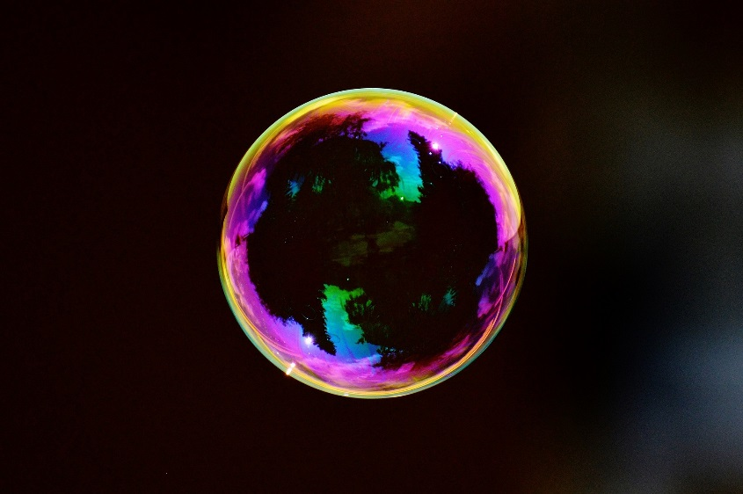.

„Medien: Ein Spiegel der Wirklichkeit“ von Universität Leipzig (Henkel, Krähe, Keßler) ist lizensiert unter einer Creative Commons – Weitergabe unter gleichen Bedingungen 4.0 International Lizenz



Filterblasen

Der Begriff „Filterblase“ geht auf Eli Pariser und sein Buch *The Filter Bubble: What the Internet is Hiding from You* zurück. Pariser war auf Facebook etwa zur Hälfte mit liberalen und zur anderen Hälfte mit politisch konservativen Menschen befreundet. Nach einiger Zeit macht er jedoch eine erstaunliche Entdeckung. Es wurden ihm überwiegend die Beiträge seiner liberalen Freunde angezeigt und die konservativen Meinungen waren fast vollständig aus seiner Timeline verschwunden. Das lag vermutlich daran, dass Pariser fast nur die Beiträge seiner liberalen Freunde teilte oder empfahl und die Beiträge seiner konservativen Freunde deshalb durch den Facebook Algorithmus aussortiert wurden.

Lies den Text im gelben Kasten und gebe ihn kurz in eigenen Worten wieder.  
  
_____________________________________________________________________

_____________________________________________________________________

_____________________________________________________________________

____________________________________________________________________________

**Vergleiche Pariser Erfahrungen mit deinen eigenen.** Hast du selbst schon einmal das Gefühl gehabt, in einer Filterblase zu sein?  
  
___________________________________________________________________________

_____________________________________________________________________

___________________________________________________________________________

___________________________________________________________________________

_____________________________________________________________________

**Überlegt**: Gibt es Filterblasen schon länger als das Internet? Besteht ein Zusammenhang zwischen Filterblasen, Anonymität und Hasskommentaren?



Alles Fake, oder was?   
  
**Sammelt oder erfindet Begriffe die mit Fake- beginnen und vervollständigt das Fake- Achrostichon*:  
  
Fake-Freunde, Fake-News,   
_______________________________________________**

_________________________________________  
  
F   
A

K

E

**Überlege mit Deinem Partner:** Wann ist etwas   
*Fake*? Was wäre ein möglicher Gegenbegriff zu   
*Fake* und warum?  
  
__________________________________________

__________________________________________

__________________________________________

__________________________________________

__________________________________________

Wie ‚Fake‘ sind soziale Netzwerke, bzw. Internetplattformen wie   
Instagram und co.? **Beurteile diese Plattformen mit den Mitteln der Bildmanipulation, die du bisher kennengelernt hast und beurteile auch, ob echte Freundschaften über soziale Netzwerke entstehen können.**

_______________________________________________________________________

_______________________________________________________________________

_______________________________________________________________________

_______________________________________________________________________

______________________________________________________________________

„Medien: Ein Spiegel der Wirklichkeit“ von Universität Leipzig (Henkel, Krähe, Keßler) ist lizensiert unter einer Creative Commons – Weitergabe unter gleichen Bedingungen 4.0 International Lizenz



Woher weißt du, dass…?

|  |
| --- |
| Woher weißt du, … |
| dass es Planeten gibt? |
| wieviel Uhr es grade ist? |
| dass es mehrere Kontinente gibt? |
| wer Bundeskanzler*in ist? |
| welche Filme grade im Kino laufen? |
| dass Butter aus Milch hergestellt wird? |
| wie groß Deutschland etwa ist? |
| wann der zweite Weltkrieg stattfand? |

**Beantworte die Fragen und überlege anschließend, woher Dein Wissen überwiegend stammt.** Welche Art von Wissen beziehst Du aus Medien und welches aus eigener Erfahrung?

____________________________________________________________________

____________________________________________________________________

____________________________________________________________________

____________________________________________________________________

**Erklärt was für euch eine vertrauenswürdige Quelle ist und woran man diese erkennt**. **Begründet**, ob euer Wissen aus vertrauenswürdigen Quellen stammt.

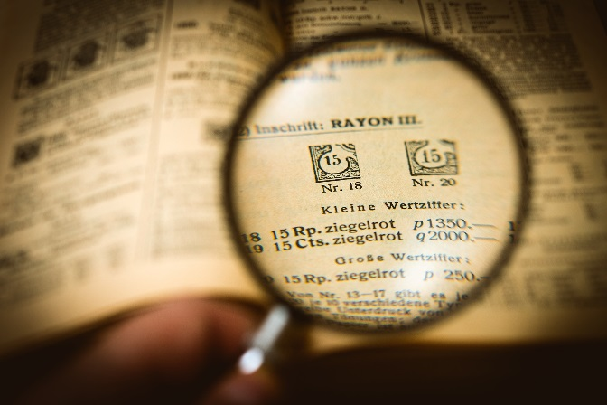

____________________

______________________________

______________________________

______________________________

______________________________

______________________________

______________________________________________

______________________________________________

„Medien: Ein Spiegel der Wirklichkeit“ von Universität Leipzig (Henkel, Krähe, Keßler) ist lizensiert unter einer Creative Commons – Weitergabe unter gleichen Bedingungen 4.0 International Lizenz



So wirst Du zum Internetdetektiv:

Es gibt wichtige Indizien für die Qualität einer Website. Diese lassen sich mithilfe der Lasswell-Formel untersuchen: Die Formel lautet:   
*Wer sagt was, wie, zu wem und mit welchem Effekt?*

* **Sucht Impressum und Verfasser der Website, Arbeitet heraus: Welche Kompetenz hat er und für wen arbeitet er?**
* **überprüft stichpunktartig Informationen der Seite: sind sie korrekt und aktuell?**
* **Werden verschiedene Meinungen dargestellt?**
* **Werden Belege (Quellennachweise) angeführt?**
* **Was ist der Zweck der Seite (Unterhalten/Informieren/Werben/...)?**
* **Ist die Seite sachlich und neutral oder will sie etwas vermarkten?**

WER?

sagt WAS?

WIE?

(Zu WEM?  
 mit welchem Effekt?)

**Untersucht mithilfe des Fragenkatalogs eine Website eurer Wahl!**

Name der Website: Datum:

„Medien: Ein Spiegel der Wirklichkeit“ von Universität Leipzig (Henkel, Krähe, Keßler) ist lizensiert unter einer Creative Commons – Weitergabe unter gleichen Bedingungen 4.0 International Lizenz



Fake News

**Erläutere den Begriff „Fake News“.** Recherchiere dazu im Internet und gib deine Quelle mit an!

________________________________________________________________________

_______________________________________________________________________________

Bist du schon einmal auf Fake News „reingefallen**?“ Erkläre, warum es manchmal schwierig ist, zu unterscheiden.**

________________________________________________________________________

________________________________________________________________________

________________________________________________________________________

**Recherchiert mithilfe des „SWR-Fakefinders“, ob eine Schlagzeile echt ist**.

**Recherchiere die Bedeutungen der Unterscheidungen, welche der „Fakefinder“ angibt**: (wie immer mit Quellenangabe)

seriöse Nachrichten:

Satire:

**Diskutiert**: Was bewegt Menschen dazu Falschmeldungen im Internet zu verbreiten?

**Erstellt in Gruppenarbeit einen Fake-News Artikel. Malt oder gestaltet ein Bild dazu.**

„Medien: Ein Spiegel der Wirklichkeit“ von Universität Leipzig (Henkel, Krähe, Keßler) ist lizensiert unter einer Creative Commons – Weitergabe unter gleichen Bedingungen 4.0 International Lizenz



Mein Medientagebuch



**Beschreibe und interpretiere die Karikatur und beantworte die Frage, welche Rolle Medien in Deinem Leben spielen.**

**_________________________________________________________________**

**_________________________________________________________________**

**_________________________________________________________________**

_____________________________________________

**Schreibe drei Tage lang mit dieser Tabelle nachmittags ein „Medientagebuc**h“. Trage täglich die Zeit ein, welche Du mit den verschiedenen Medien verbringst und schreibe kurze Notizen, was du genutzt hast und warum.

„Medien: Ein Spiegel der Wirklichkeit“ von Universität Leipzig (Henkel, Krähe, Keßler) ist lizensiert unter einer Creative Commons – Weitergabe unter gleichen Bedingungen 4.0 International Lizenz



|  |  |  |  |  |  |
| --- | --- | --- | --- | --- | --- |
| Medium  Tag | Fernsehen | Computer | Handy | Zeitungen Bücher | Notizen |
| Bsp. Montag | 15:30 Meine Liebelingsserie läuft auf Pro7  1 h | 30 Minuten Videos auf Youtube geschaut, 2 Mails geschrieben, 30 Min soziale Netzwerke  oder 1 Stunde Computerspiele | 30 Minuten mit meiner Oma telefoniert oder ein neues Bild auf Instagram gepostet (5 Min.) oder mir eine Stunde lang Posts & Stories angeguckt | 1 h „Tote Mädchen Lügen nicht“ von Jay Asher gelesen |  |
| Medium  Tag | Fernsehen | Computer | Handy | Zeitungen Bücher | Notizen |
|  |  |  |  |  |  |
|  |  |  |  |  |  |
|  |  |  |  |  |  |

Versuche Deinen Umgang mit den Medien kritisch zu betrachten. **Notiere: Was findest Du gut und was gefällt Dir nicht?**

„Medien: Ein Spiegel der Wirklichkeit“ von Universität Leipzig (Henkel, Krähe, Keßler) ist lizensiert unter einer Creative Commons – Weitergabe unter gleichen Bedingungen 4.0 International Lizenz



Ideen zum Verlassen der Filterblase   
   
1. Google speichert alle Suchvorgänge und bietet euch dementsprechend Ergebnisse an,   
welche immer auf den vorherigen Suchergebnissen basieren.   
**Um das Auszuschalten geht auf** <https://support.google.com> **und stellt diese Einstellungen ein:**   
🡪 „Datenschutz und Sicherheitseinstellungen verwalten“ 🡪 „Privates Surfen“   
  
2. **Führt eure nächsten Internetrecherchen mit alternativen Suchmaschienen wie**[**https://duckduckgo.com/**](https://duckduckgo.com/) **oder** [**https://metager.de/**](https://metager.de/) **durch, die nicht eure Daten speichern   
und mit Google Suchergebnissen (ohne Einstellung „Privates Surfen“) vergleichen**  
  
3. Geht auf <https://newstral.com/> Auf dieser Seite kann man vergleichen, was die Presse in   
Deutschland zu unterschiedlichen Themen schreibt. Durch diesen Service erhält man das ganze  
Spektrum der Meinungsvielfalt von politisch links bis konservativ präsentiert.   
**Gebt ein Thema ein, das euch interessiert, z.B. Klimawandel und notiert, was unterschiedliche Zeitungen dazu titeln**!

|  |  |  |
| --- | --- | --- |
| Thema | Zeitung | Schlagzeile |
|  |  |  |
|  |  |  |
|  |  |  |

4. Sammelt eigene Ideen und Anregungen zum Verlassen der Filterblase.  
  
________________________________________________________________________

________________________________________________________________________

________________________________________________________________________

________________________________________________________________________

„Medien: Ein Spiegel der Wirklichkeit“ von Universität Leipzig (Henkel, Krähe, Keßler) ist lizensiert unter einer Creative Commons – Weitergabe unter gleichen Bedingungen 4.0 International Lizenz

